openEuler内核编程技术

实训指导书

第十三章 第3讲
《 A-Tune 在线静态分析》

软件所制

术语表
英文 | 中文 | 含义 | 别名
A-Tune |  | 自动AI系统调优工具
Gitee | 码云 | 国内的代码托管协作开发平台

第十三章 第3讲 A-Tune在线静态分析

子任务1：压力测试工具stress-ng（30mins）

相关知识
- atune-adm客户端介绍
atune-adm是A-Tune命令行客户端，包含的功能和简介如下表所示。
命令 | 描述
list | 查询负载类型
analysis | 分析负载类型并自动优化
define | 添加用户自定义的应用场景，及对应的profile优化项
collection | 采集业务运行时系统的全局资源使用情况以及OS的各项状态信息，并将收集的结果保存到csv格式的输出文件中，作为模型训练的输入数据集
train | 使用采集的数据进行模型的训练。训练时至少采集两种应用类型的数据，否则训练会出错
undefine | 删除用户自定义的profile
info | 查看对应的profile内容
update | 将已有profile中原来的优化项更新为new.conf中的内容
profile | 手动激活profile，使其处于active状态
rollback | 回退当前的配置到系统的初始配置
upgrade | 更新系统的数据库
check | 检查系统当前的cpu、bios、os、网卡等信息
tuning | 使用指定的项目文件对参数进行动态空间的搜索，找到当前环境配置下的最优解

在命令行中， 可以直接通过 atune-adm --help 获取命令帮助
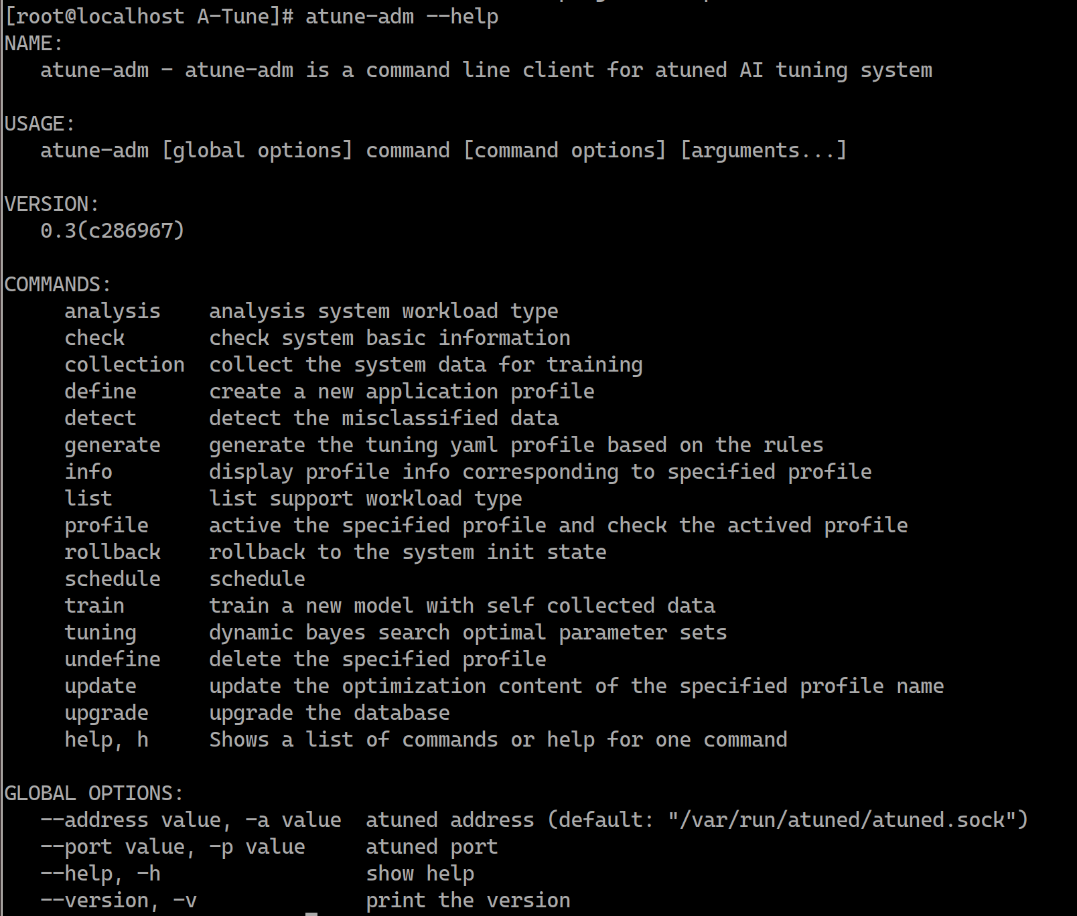
- Atune-adm analysis命令介绍
atune-adm analysis命令用于采集系统的实时统计数据进行负载类型识别，并进行自动优化。
命令格式
atune-adm analysis [OPTIONS]
参数说明
OPTIONS
参数 | 描述
--model value, -m value | 用户自训练产生的新模型
--characterization, -c | 使用默认的模型进行应用识别，不进行自动优化
--times value, -t value | 指定信息采集时长
--script value, -s value | 指定运行脚本
- 本次实训示例介绍
本次实训通过压测工具stress-ng对服务器进行压测，增加服务器上的cpu，内存，磁盘和网络的负载，达到对实际业务场景进行模拟的目的。然后通过atune-adm analysis的命令对系统负载情况进行分析和优化， 并对优化结果进行解释。
本次实训采用的压测工具stress-ng是一款小巧高效的压力测试工具。学生也可以根据自己的经验和能力，采用其它压力测试工具，或者直接部署具体的业务应用场景(比如nginx，mysql等），甚至自己实现代码测试服务器的负载极限。
本次实训的主要目的是练习学生利用atune-adm analysis的命令对系统负载的不同情况进行分析，并给出合理的分析和优化。

任务描述
- 下载压测工具stress-ng。
- 编译压测工具stress-ng。
- 安装以实测工具stree-ng。
- 启动压测工具stress-ng。

审核要求
- 正确下载，编译和安装压测工具stress-ng，成功启动压测工具stress-ng。
- 提交操作步骤的运行截图。

参考答案
- 参考答案
- 下载压测工具stress-ng
[root@localhost code]# git clone https://github.com/ColinIanKing/stress-ng.git
Cloning into 'stress-ng'...
remote: Enumerating objects: 233, done.
remote: Counting objects: 100% (233/233), done.
remote: Compressing objects: 100% (170/170), done.
remote: Total 37207 (delta 104), reused 141 (delta 63), pack-reused 36974
Receiving objects: 100% (37207/37207), 16.49 MiB | 9.48 MiB/s, done.
Resolving deltas: 100% (29009/29009), done.

- 编译压测工具stress-ng
[root@localhost stress-ng]# make
make makeconfig -j1
autoconfig: using -lcrypt
autoconfig: using -lrt
autoconfig: using -lz
autoconfig: using -ldl
autoconfig: using -pthread spinlock
autoconfig: using -pthread
autoconfig: using aio.h
autoconfig: using linux/android/binder.h
autoconfig: using complex.h

- 安装压测工具stress-ng

[root@localhost stress-ng]# make install
gzip -c stress-ng.1 > stress-ng.1.gz
mkdir -p /usr/bin
cp stress-ng /usr/bin
mkdir -p /usr/share/man/man1
cp stress-ng.1.gz /usr/share/man/man1
mkdir -p /usr/share/stress-ng/example-jobs
cp -rp example-jobs/*.job /usr/share/stress-ng/example-jobs
mkdir -p /usr/share/bash-completion/completions
cp bash-completion/stress-ng /usr/share/bash-completion/completions

- 启动压测工具stress-ng
[root@localhost stress-ng]# ./stress-ng --help
stress-ng, version 0.12.04 (gcc 9.3, aarch64 Linux 4.19.140-2009.4.0.0048.oe1.aarch64)

子任务2：对服务器进行压力测试 (15mins)

相关知识
见1.1中介绍的atune-adm analysis命令相关知识。

任务描述
- 使用stress-ng对服务器进行压力测试。

审核要求
- 成功使用stress-ng对服务器进行压力测试。
- 使服务器的cpu处于满负荷运行状态。
- 提交操作步骤和结果的运行截图。

参考答案
一、参考答案
- 使用stress-ng对服务器的cpu进行压力测试
[root@localhost stress-ng]# stress-ng -c 16 -t 120
stress-ng: info: [159404] dispatching hogs: 16 cpu
说明
- -c , --cpu N: 启动N个worker对cpu进行压测
- -t, --timetout T: T秒后超时，停止压测程序
- 也可以使用-m对内存增加负载， 使用-i对磁盘增加负载
- 使用工具(top/htop)观察系统的cpu负载情况
- top命令查看系统负载情况
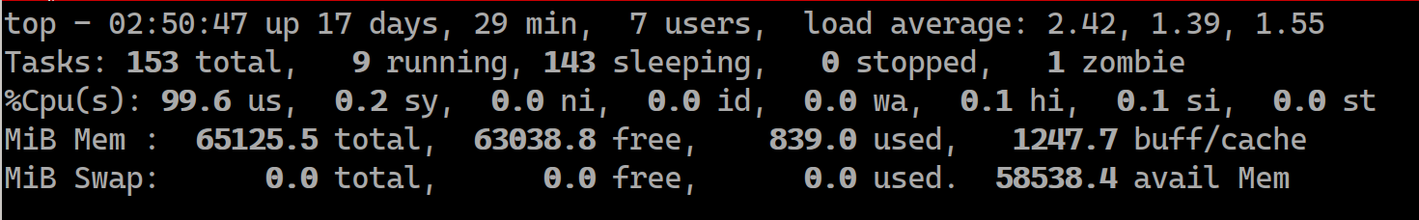
- htop命令查看系统负载情况
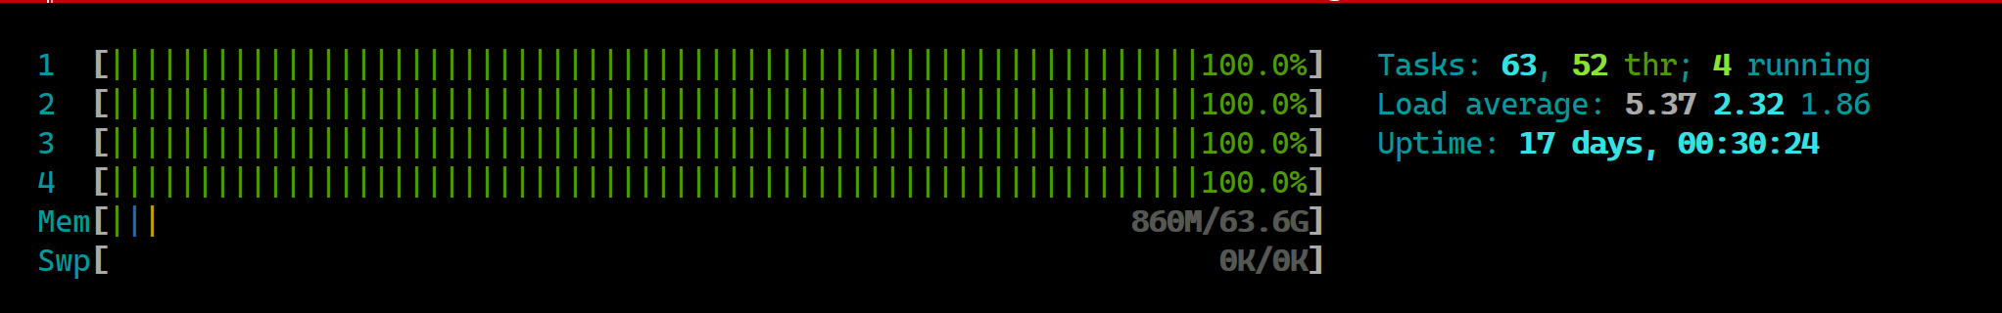
- 如果对内存进行压测， 可以使用free命令查看内存使用情况
- 如果对磁盘进行压测， 可以使用mpstat命令查看磁盘使用情况

子任务3： 运行analysis分析系统负载类型和优化系统配置(30mins)

相关知识
见1.1中介绍的atune-adm analysis命令相关知识。
atune-adm analysis --help命令执行结果
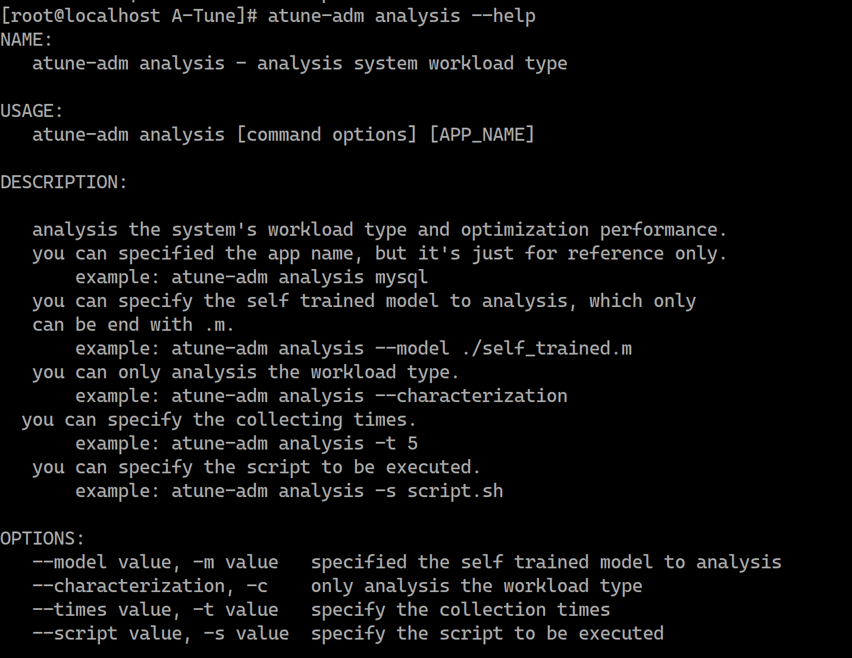

任务描述
- 了解atune-adm analysis命令。
- 使用atune-adm analysis -c命令分析系统负载类型。
- 使用atune-adm analysis命令分析系统负载类型，并进行系统参数优化

审核要求
- 正确执行atune-adm analysis命令。
- 使用 atune-adm analysis分析系统负载类型， 并进行系统参数优化。
- 提交操作步骤的运行截图。

参考答案
一、参考答案
（1）atune-adm analysis -c识别系统负载类型
-c --characterization: 仅仅分析负载类型，不进行优化。 对系统参数进行参数优化前，可以多次使用-c参数执行analysis命令， 查看系统负载类型是否被正确识别。
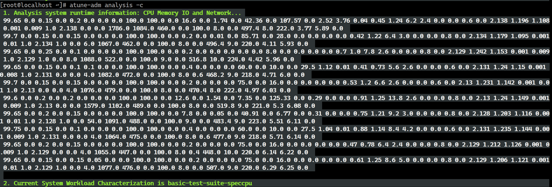
- atune-adm analysis识别系统负载类型， 并对系统参数进行优化
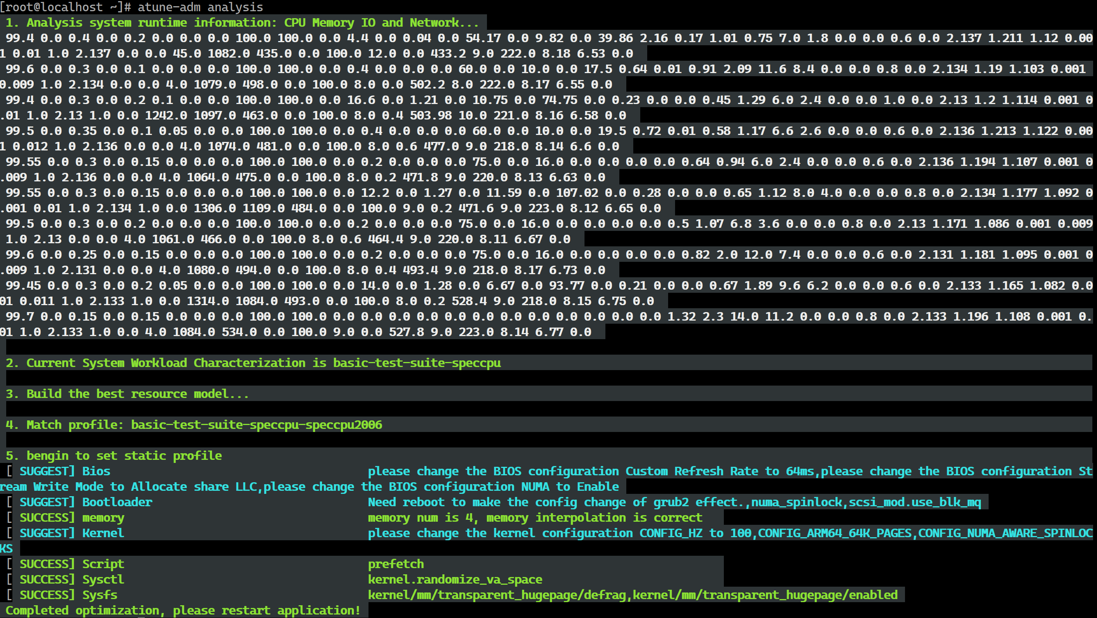
所有的系统参数优化配置都存储在A-Tune/profiles中
负载类型basic-test-suite-speccpu对应的profile为A-Tune/profiles/basic-test-suite/speccpu/basic-test-suite-speccpu-speccpu2006
Profile文件采用ini格式，basic-test-suite-speccpu-speccpu2006的优化配置参数如下
#/A-Tune/profiles/basic-test-suite/speccpu
# speccpu2006 A-Tune configuration
#
[main]
include = default-default

[kernel_config]
CONFIG_HZ = 100
CONFIG_ARM64_64K_PAGES = y

[bios]
Custom Refresh Rate = 64ms
Stream Write Mode = Allocate share LLC

[bootloader.grub2]
default_hugepagesz = 2M
hugepagesz = 2M
hugepages = 150000

[sysfs]
kernel/mm/transparent_hugepage/defrag = never
kernel/mm/transparent_hugepage/enabled = never

[sysctl]
kernel.randomize_va_space = 0

[script]
prefetch = on

